КОНКУРС

на лучшую методическую разработку учебного занятия для обучающихся
с ограниченными возможностями здоровья

Урок математики в 1 классе
«Множество. Элемент множества»
по УМК «Перспектива»

Учитель начальных классов
МБОУ «СОШ № 12»
г.Бологое, Тверской области
Михайлова Татьяна Борисовна,
Высшая категория

2022 – 2023 учебный год

Пояснительная записка
Учитель | Михайлова Татьяна Борисовна
Класс | 1
Предмет | Математика
Тема | Множество. Элемент множества.
Тип урока | Урок изучения нового материала.
Цель | Познакомить с понятием «множество», «элементы множества»; учить различать множества, объединять предметы в группы (множества) по сходным признакам и выделять из группы (множества) отдельные предметы.
Задачи | Обучающие: познакомить с понятием «множество», «элемент множества», научить объединять предметы в группы по сходным признакам, называть множества самостоятельно.  Коррекционно-развивающие задачи: корригировать внимание (произвольное, непроизвольное, устойчивое, переключение внимания, увеличение объема внимания); коррекция и развитие связной устной речи; развитие памяти; зрительного, слухового и тактильного восприятия; коррекция и развитие мелкой моторики кистей рук; мыслительной деятельности; личностных качеств учащихся, эмоционально-волевой сферы (навыков самоконтроля, усидчивости и выдержки, умение выражать свои чувства).  Воспитывающие: воспитывать интерес к учебной деятельности, формировать навыки правильного поведения на уроке, аккуратности работы в тетради.
Формы работы | Фронтальная, индивидуальная, самостоятельная работа
Методы | Словесный (беседа), наглядно-иллюстративный, практический, методы самостоятельной работы, применение технических средств обучения, методы стимулирования, методы контроля и самоконтроля, проблемно-поисковый.
Планируемые результаты  (предметные) | Образовывать множества, называть элементы множества. Правильно употреблять в речи математические понятия.  Учащиеся научатся выделять элементы множеств; группировать предметы по общему признаку; задавать множества перечислением; выполнять мыслительные операции и делать умозаключения; оценивать себя; вести диалог.
Универсальные  учебные  действия | Метапредметные:  Регулятивные: освоение способов объединения предметов и выделения их из группы по определённым признакам.  Познавательные: осмысление понятия «множество» и «элемент множества», классифицировать множества, по каким либо признакам.  Коммуникативные: умение использовать простые речевые средства; включаться в диалог с учителем и сверстниками, в коллективное обсуждение; отвечать на вопросы учителя, аргументировать свой ответ.  Личностные: развитие самостоятельности; навыков сотрудничества со взрослыми и сверстниками в разных социальных ситуациях, формирование установки на безопасный, здоровый образ жизни; развитие адекватных представлений о собственных возможностях.
Образовательные ресурсы | Дорофеев Г.В., Миракова Т.В. Математика: Учебник 1 класс 1 часть; - М..: Просвещение, 2020  Дорофеев Г.В., Миракова Т.В. Математика: Рабочая тетрадь 1 класс 1 часть; - М.: Просвещение, 2020  Дорофеев Г.В., Миракова Т.В. «Математика: Методические рекомендации. 1 класс. ФГОС» - М.: Просвещение, 2019  Дорофеев, Миракова: Математика. 1 класс. Электронное приложение к учебнику Г. В. Дорофеева, Т. Н. Мираковой (CDpc)  Подробнее: https://www.labirint.ru/multimedia/299738/  Реквизит – лупы, шляпы  Оборудование: компьютер, доска, проектор, презентация

ТЕХНОЛОГИЧЕСКАЯ КАРТА УРОКА
Этап (элемент)  урока | Формы организации взаимодействия на уроке | Деятельность учителя | Деятельность учащихся |  | Текущий  контроль
 |  |  | осуществляемые действия | формируемые умения
I. Организационный момент  (подготовка и эмоциональный настрой к уроку) | Фронтальная | Приветствует учащихся, проверяет готовность класса и оборудования; эмоционально настраивает на урок  Встало солнышко давно,  Заглянуло к нам в окно,  На урок торопит нас –  Математика сейчас. (Слайд 1) | Приветствует учителя. Проверяет готовность к уроку, наличие индивидуальных школьных принадлежностей. | Контролирует свои действия, эмоционально настраивается на урок. | Наблюдение учителя
II. Актуализация знаний  (подготовка учащихся к усвоению новых знаний) | Фронтальная | Демонстрация видео (отрывок из мультфильма), предварительно дав задание. (Слайд 2)  -Посмотри внимательно, кем ты сегодня будешь на уроке.  (Выдает лупу, шапочку – как атрибуты сыщика)  Физминутка  Зорко, зорко наблюдаем, Шустро, шустро приседаем, Быстро, быстро убегаем.  Ай-да сыщик! | Смотрит отрывок из мультфильма.  Отвечает (Сыщик)  (имитация наблюдения в бинокль)  (несколько приседаний)  (бег на месте)  (гладит себя по голове) | Внимательно слушать и строить свои высказывания | Наблюдение учителя
III. Изучение нового материала | Фронтальная | 1.На экране картинка (Электронное приложение к учебнику Г. В. Дорофеева, Т. Н. Мираковой) (Приложение 1).  - Какие предметы на картинке можно объединить в группы?  -Проверим. (продолжает смотреть электронное приложение)  - Как называется в математике группа предметов?  (На доску вывешивается карточка «Множество»).  - Как ты думаешь почему?  - Как называется каждый предмет множества?  (На доску вывешивается карточка «Элемент множества»)  2.Это мы сможем проверить, открыв учебник на с.32 и найдя нужную нам информацию.  - Что такое «множество» и «элемент множества»?  - Не забывай, что ты сегодня сыщик. Берём лупы и в учебнике на стр.32 рассмотрим множества предметов. Назовём эти множества и определим сколько элементов содержит каждое множество.  Физминутка  Я в ладоши хлопаю  Я в ладоши хлопаю  И ногами топаю.  Ручки разотру,  Тепло сохраню.  Ладошки, ладошки,  Утюжки-недотрожки.  Вы погладьте ручки,  Чтоб играли лучше.  Вы погладьте ножки,  Чтоб бежали по дорожке. | Рассматривает картинку.  Предлагает свои варианты ответов.  «Множество»  Ответы ребёнка  «Элемент множества»  Работает по учебнику (можно использовать лупы)  Ответы ученика  Работает по учебнику (можно использовать лупы)  Ответы ученика  Хлопки в ладоши.)  (Потопать ногами.)  (Потереть ладонь о ладонь.)  (Ладонью погладить предплечье и плечо противоположной руки.)  (Погладить голень и бедро ладонями обеих рук.)  (Постучать носками по полу.) | Осознают познавательную задачу. Использует наглядный материал для решения учебной задачи.  Осознанно и произвольно строит речевые высказывания в устной форме.  Находить нужную информацию  Осуществлять анализ объектов  Внимательно слушать и выполнять по образцу | Наблюдение  Устные ответы  Работа по учебнику с.32 (чтение сведений по теме урока)  Устные ответы  Наблюдение учителя
IV. Закрепление знаний | Фронтальная  Индивидуальная  Фронтальная | 1.У каждого сыщика есть блокнот, в котором он записывает свои наблюдения.  Откроем наш блокнот (рабочая тетрадь с.24).  -Что мы сегодня разыскиваем?  -Какие множества нашли в нашем блокноте? Сколько элементов в каждом множестве?  2. Самостоятельная работа с последующей проверкой.  Рабочая тетрадь с.25 №3.  3. Работа с электронным приложением к учебнику Г. В. Дорофеева, Т. Н. Мираковой)  (Приложение 2)  (Приложение 3)  (Приложение 4)  4.А сейчас, мой дорогой сыщик, я прошу тебя встать, взять лупу и в нашем классе найти и создать множества из 3-х элементов.  - Какие множества ты создал? | Работа по тетради  - Множества. Элементы множества.  Ответы ученика.  Работа в тетради №1 (Обвести множества плавной линией определённого цвета, соединить с табличкой), №2.  Работа в тетради с.25 №3.  Находит множества и элементы множеств.  Ребёнок ходит по классу, находит предметы для создания своего множества.  Ответы ученика. | Построение речевых высказываний в устной форме, воспроизведение изученных понятий.  Умение работать самостоятельно  Работа с компьютером  Осуществлять анализ объектов, развитие навыков самоконтроля.  Построение речевых высказываний в устной форме | Устный опрос  Работа в тетради  Наблюдение, помощь  Наблюдение, помощь  Наблюдение, помощь
V. Итог урока. Рефлексия. | Обобщающая беседа | Анализ и оценка успешности в достижении цели.  -Какие открытия сделали?  -Что больше всего понравилось?  Подойди к доске и поставь магнитик около того смайлика (приложение 5, Слайд 3), который выражает твоё настроение сейчас.  Молодцы, ты замечательный сыщик, в твою честь фейерверк (Слайд 4) | Формирует полные ответы.  Высказывает своё мнение.  Проводит самооценку | Формулирует собственное мнение, адекватно воспринимает оценку своей работы, показывает отношение к предмету. | Устный опрос.  Наблюдение.

Какие предметы на картинке можно объединить в группы? Приложение 1
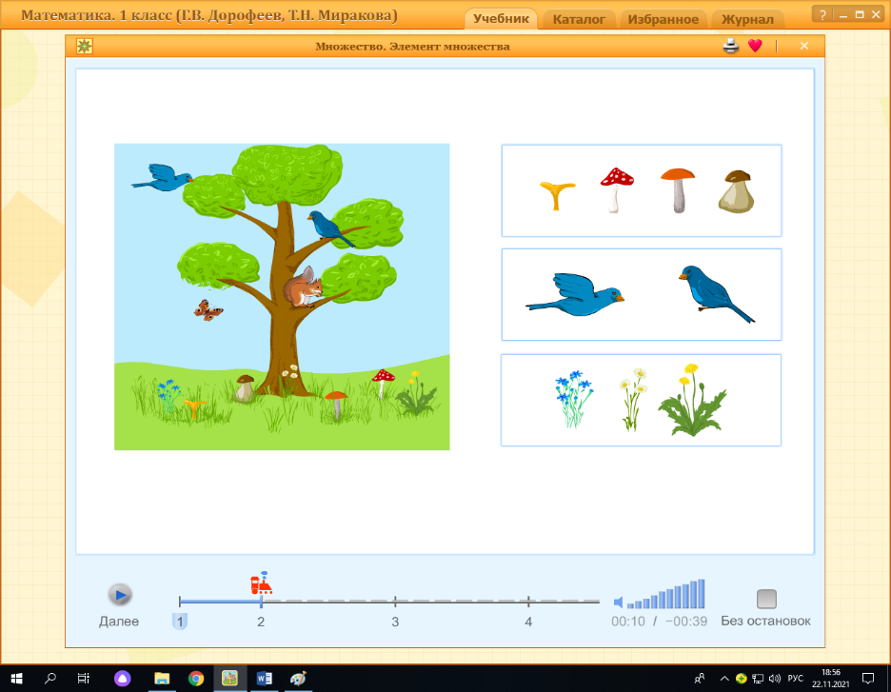
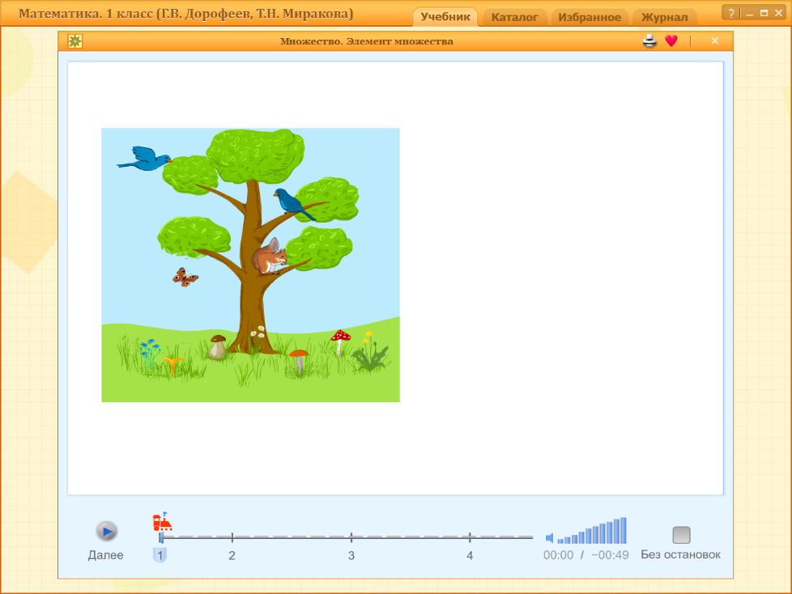

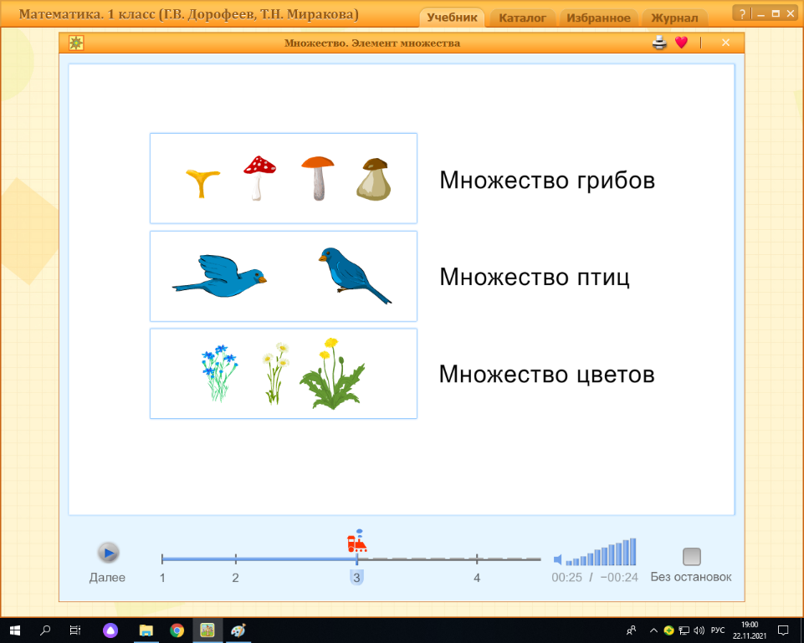

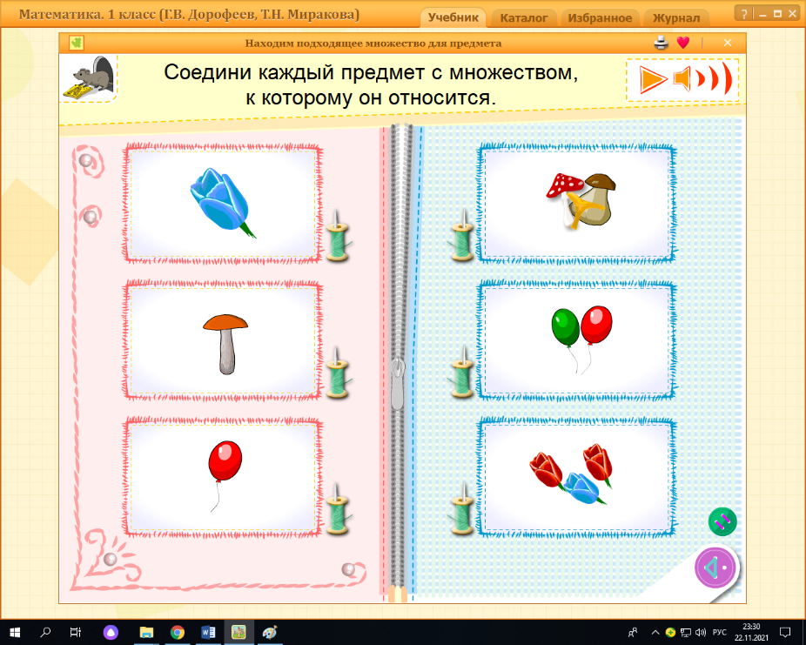
Приложение 2

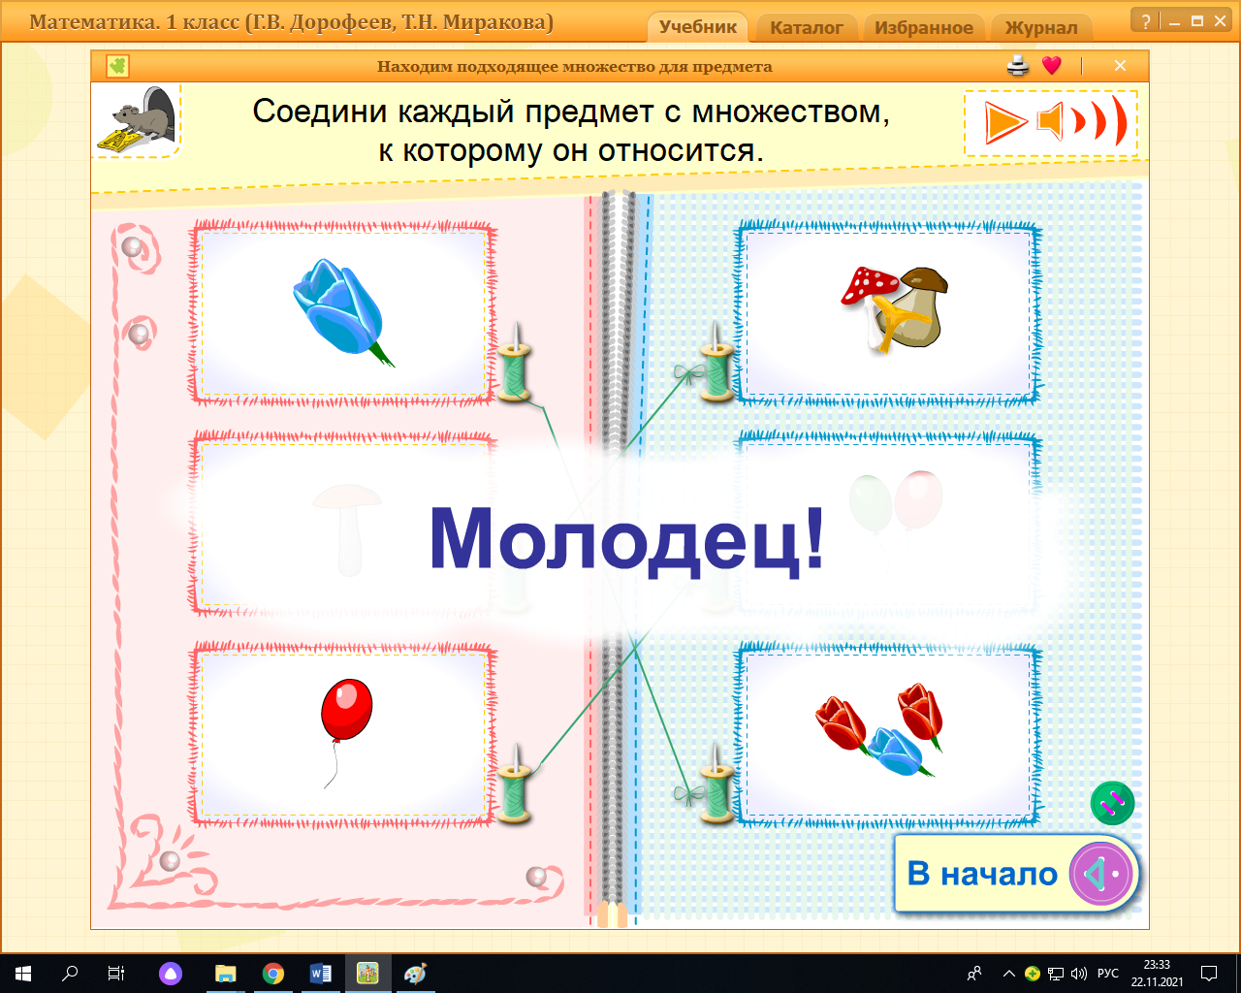

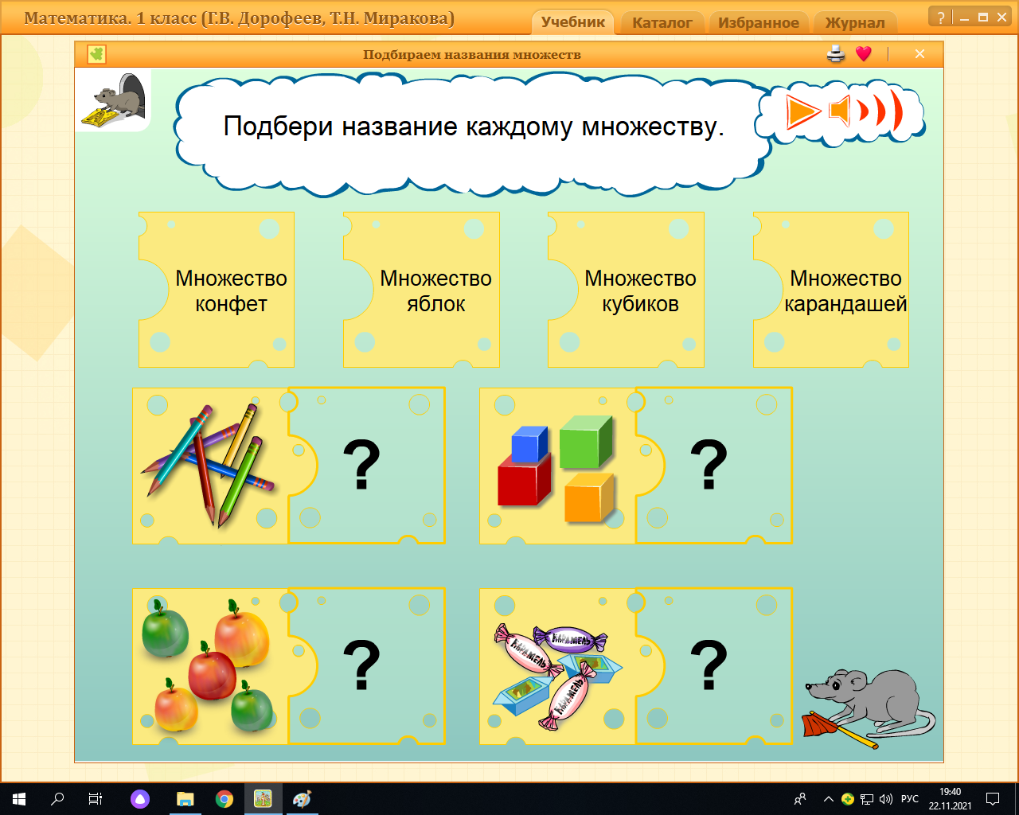
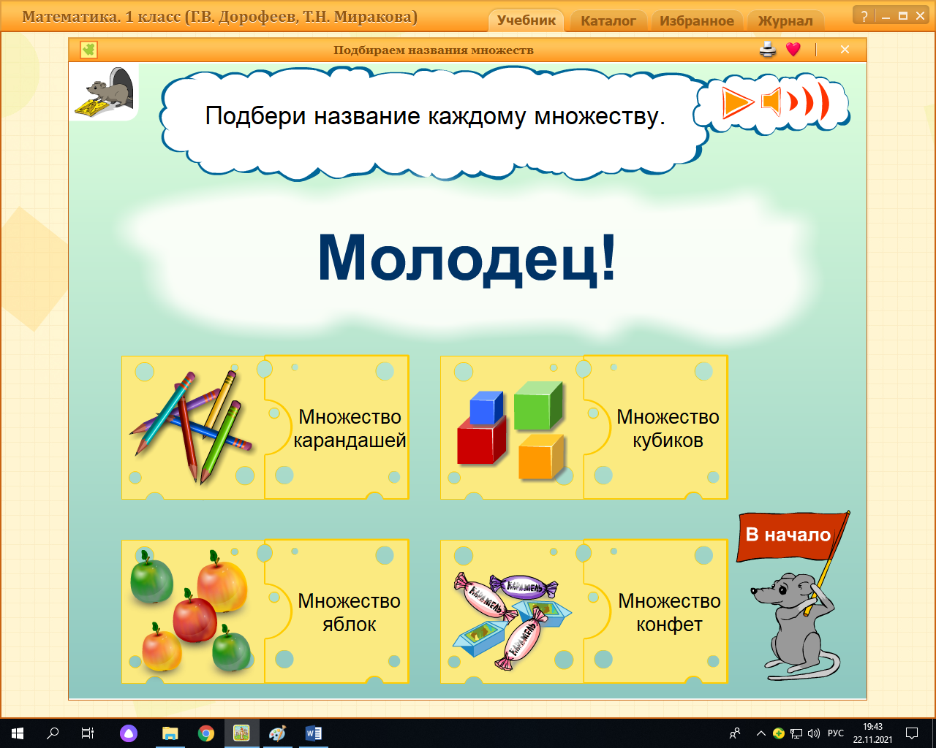
Приложение 3

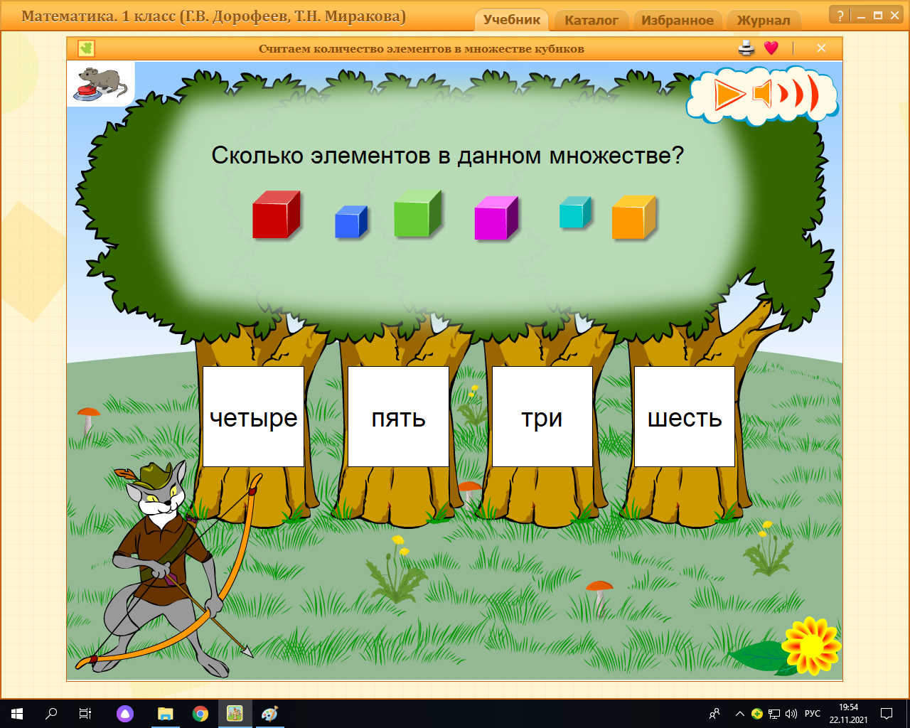
Приложение 4

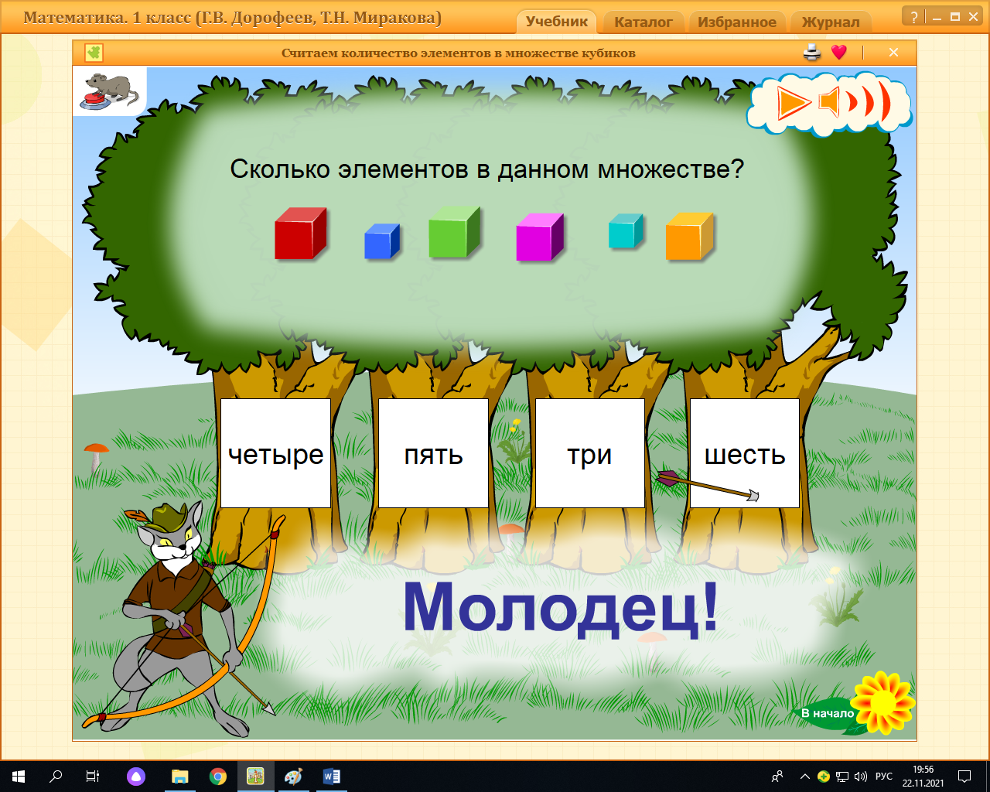

Приложение 5

Я не всё понял,
остались вопросы.
Я ничего
не понял.

Я всё понял.

